DOSAGE DE L’ACIDITE D’UN lAIT
Adaptation du TP FMB CI.4 à l’EXAO

MATÉRIEL :

- une burette de Mohr de 25 mL fixée sur un support ;
- un flacon de lait étiqueté « LAIT » ;
- un flacon de soude étiqueté "soude de concentration molaire C soude = 0,05 mol/L" ;
- un flacon compte gouttes étiqueté "phénolphtaléine" ;
- une pipette jaugée de 20 mL ;
- une pipeteur ;
- un agitateur magnétique, un barreaux aimanté et une tige aimantée de récupération ;
- une pissette d'eau distillée ;
- une éprouvette graduée de 100 mL ;
- un erlenmeyer étiquetés "solution A" ;
- un becher étiqueté " récupération des produits usagés ~ ;
- un goupillon, du produit lave-vaisselle (détergent) ;
- un becher de 250 mL étiqueté "LAIT".
- Matériel de sécurité : blouse, lunettes et gants ;
- Papier absorbant.

Information :
Définition : 1 degré Dornic °D correspond à 0,1g d'acide lactique par litre de lait, même si l'acide lactique n'est pas le seul acide présent.
On choisira un lait assez récent. Pour information, un lait fraîchement ouvert contient un peu d'acide lactique, son degré DORNIC se situe entre 13°D et 18°D.
Si l'acidité atteint 37 à 40 °D, la caséine du lait flocule à l'ébullition (le lait " tourne " et se transforme en lait caillé). Pour 60 à 70 °D, la coagulation a lieu à température ambiante.
On prendra un soin particulier au nettoyage de la verrerie contenant du lait. L'acidité du lait évoluant au cours des évaluations.
Avant l'épreuve, l'examinateur devra effectuer les mesures afin de déterminer le degré Dornic du lait utilisé.

TELEEC1 12/13
Détermination de l'acidité d'un lait

La teneur en acide lactique d'un lait est un bon critère de fraîcheur.  L'objectif est de déterminer la fraîcheur du lait testé en mesurant son degré d'acidité total qui s'appelle degré DORNIC(°D). |  | 
 | Quel est l'état de fraicheur du lait présenté sur la paillasse ?

L’objectif du TP est la vérification expérimentale du degré, on fera un dosage ph-métrique du lait avec de la soude de concentration C_{soude} = 0,05 mol/L.

TRAVAIL À RÉALISER.
Toutes les manipulations nécessiteront le port de la blouse, des gants et des lunettes de protection
1. Préparation de la prise d'essai du lait étiquetée " solution A "

- Remplir à moitié le bécher étiqueté " LAIT ".
- Dans l'erlenmeyer étiqueté "solution A ", verser V0= 20,0 mL de lait prélevé dans le bécher étiqueté " LAIT " à l'aide d'une pipette jaugée.
- A l'aide d'une éprouvette graduée, compléter la solution A avec 100 mL d'eau distillée.
- Ajouter 10 gouttes de phénolphtaléine.

2. Préparation du dosage
- Mettre le barreau magnétique dans l'erlenmeyer étiqueté "solution A".
- Remplir la burette de soude de concentration molaire C soude = 0,05 mol/L.
- Ajuster le niveau de la soude au niveau zéro de la burette en faisant écouler l'excédent de solution dans l'erlenmeyer étiqueté "récupération des produits usagés".
- Placer, alors, l'erlenmeyer étiqueté "solution A" et l'agitateur magnétique sous la burette.
- Régler l'agitateur afin d'homogénéiser le mélange lait-eau distillée-phénolphtaléine.
3. Réalisation du dosage et acquisition des données

A l'aide la souris, faire glisser l'adaptateur pH-mètre sur l'axe des ordonnées. | A l'aide la souris, faire glisser le clavier sur l'axe des abscisses.
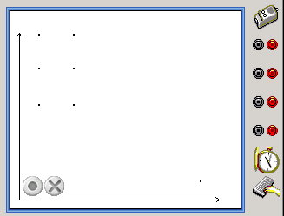 | 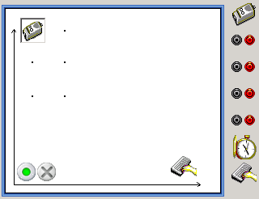

 | Onglet Grandeur | Onglet couleur
Adaptateur ph-mètre | 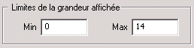 | 
Clavier | 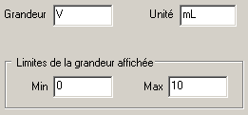  25

 | Appel 2 :  Appeler l'examinateur afin qu'il vérifie le montage et le paramétrage du système d'acquisition.

Procéder aux manipulations suivantes devant l'examinateur :

- Saisir au clavier la valeur du volume V = 0 mL,
- Valider la mesure du pH pour ce volume.
- Ajouter 1 mL de soude,
- Saisir au clavier la valeur du volume V de la soude versé,
- Attendre environ dix secondes et valider la mesure du pH pour le volume versé.

Poursuivre l'acquisition des mesures pour les volumes V de soude versés présentés ci-dessous, en suivant le même protocole.

Volume de soude (mL) | 0 | 1 | 2 | 3 | 4 | 5 | 6 | 7 | 8 | 9 | 10

- Mettre fin à l'acquisition après la dernière mesure.

Appel 3 :
Appeler l'examinateur afin qu'il vérifie l'acquisition.
4. Exploitation des résultats.

4.1. Exploitation de la courbe (ressource : annexe 1)

- Déterminer le volume équivalent V_{E} ainsi que la valeur du pH l'équivalence acido-basique. Arrondir les valeurs au dixième.
V_{E} = ………. mL |  | pH =

Appel 4 :
Faire vérifier les valeurs et la conclusion précédente

4.2. Calcul de l'acidité du lait : état de fraîcheur
L'équation de la réaction est :
AH + OH⁻(aq) → A⁻(aq) + H2O
Où AH représente l'acide lactique et OH⁻(aq) représente l'ion hydroxyde contenu dans la soude.
- Déterminer le degré d'acidité du lait appelé degré Dornic (°D) :

 | Un degré Dornic °D correspond à 0,1g d'acide lactique par litre de lait, même si l'acide lactique n'est pas le seul acide présent
Pour atteindre le degré Dornic, il faut calculer la concentration massique c₀ en g/L : c'est à dire la masse d'acide lactique contenu dans un litre de lait.
La concentration est donnée par la formule suivante la formule suivante :
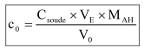 | - C _{soude} est la concentration molaire de la soude : C soude = 0,05 mol/L  - VE est le volume équivalent, en mL, de soude  - MAH est la masse molaire de la molécule d'acide lactique : MAH = 90 g/mol  - V0 est le volume de lait : V0= 20,0 mL
- Calcul de la concentration massique c0 de l'acide lactique contenu dans un litre de lait :
c0 =……….. g/L
- Calcul du degré Dornic D :

Le degré Dornic est donné par la formule suivante : . D = ……..

- Indiquer par une croix la position du lait testé sur l'échelle proposée ci-dessous.

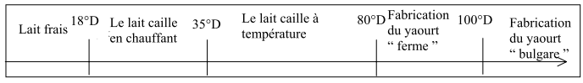
5. Rangement du poste de travail

- Sans la débrancher, retirer la sonde, la rincer à l'eau distillée et la plonger dans le verre à pied "stockage de la sonde pH-métrique" ;
- Retirer le barreau aimanté à l'aide de l'aimant, le laver et l'essuyer ;
- Vider la burette, la rincer à l'eau distillée et la remplir avec de l'eau distillée ;
- Rincer et ranger la verrerie ;
- Remettre en état le poste de travail.

Appel 5
Faire vérifier la remise en état du poste de travail.

Annexe


Détermination du volume équivalent :

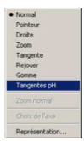
Dans la barre de menus, cliquer sur :
Choisir l’onglet Lissage
Choisir la méthode BSpline
Cliquer sur « Tracer »

méthode des tangentes :
Effectuer un clic droit sur le graphique.
Dans le menu qui apparaît, choisir « Tangentes pH ».  
Ajuster à l’aide des points mobiles les droites qui apparaissent à l’écran.
Appuyer sur la touche « Entrée » pour garder affichée à l’écran la droite centrale.  
Effectuer un clic droit sur le graphique.
Dans le menu qui apparaît, choisir « Pointeur » pour lire la valeur du volume à l’équivalence.

